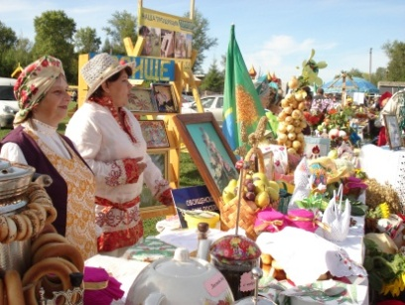 | 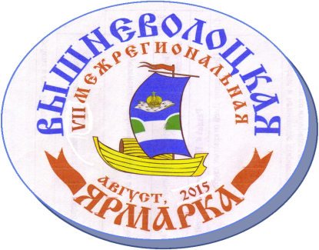 | 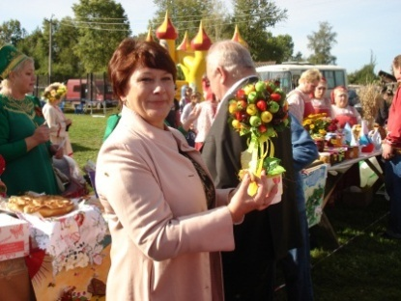
Посетите Вышневолоцкую межрегиональную Ярмарку
27 августа 2016 года в поселке Красномайский!

В широком ассортименте будут представлены товары от производителей Тверской области (Вышневолоцкого, Бологовского, Жарковского, Калининского, Калязинского, Конаковского, Торжокского районов, городов Вышний Волочек и Осташков), а также производителей Курской, Смоленской и Воронежской областей:
продукты питания: мясная и молочная продукция, сезонные овощи и фрукты, хлебобулочные изделия, продукты пчеловодства местных и южных производителей;
саженцы плодовых деревьев, земляники, цветов;
птица, куры;
промышленные товары: школьная форма, текстильные изделия (постельное белье, полотенца, подушки, одеяла и др.), канцелярские товары, изделия народных промыслов (изделия из дерева, плетеные корзины и др.).

Место проведения: Ярмарочная площадь поселка Красномайский
(рейсовый автобус № 3 - по расписанию)
Организован бесплатный рейс автобуса: отправление из г. Вышний Волочек
от Первых торговых рядов к месту проведения ярмарки в 10:15, обратно в 14:00.

Начало работы Ярмарки в 11:00

П Р О Г Р А М М А
КУЛЬТУРНО-МАССОВЫХ МЕРОПРИЯТИЙ, ПОСВЯЩЕННЫХ
VIII ВЫШНЕВОЛОЦКОЙ МЕЖРЕГИОНАЛЬНОЙ ЯРМАРКЕ
11.00-12.00  12.00-12.30 | Концерт детских коллективов  Торжественное открытие VIII Вышневолоцкой межрегиональной ярмарки
12.30-14.00 | Выступление коллективов художественной самодеятельности учреждений культуры Вышневолоцкого района
Аллея мастеров
11.00-14.00  11.00-14.00 | Выставка-продажа изделий декоративно-прикладного творчества, мастер-классы народных умельцев  Уроки мастерства Тверской ремесленной палаты по кузнечному ремеслу
Культурно-просветительская площадка. Библиотечная игротека
11.00-14.00 | Интерактивные игры, познавательные викторины
Интерактивные площадки
11.00-14.00 | «Народные потехи»: русские народные игры и забавы
Игровые программы: «Сельские веселости», «Молодецкие забавы», фото-зона «Стоп-кадр»
«Чайный домик»: интерактивная программа, презентация витаминного чая, дегустация варенья, уникальные рецепты
Детская развлекательная площадка
10.00-14.00 | Батуты, катание на лошадях, аттракционы для детей.

Оргкомитет

